Тема 3: «Работа с графикой»
Задание 1:
Разработать программу движения фигуры при помощи таймера. Регулируя интервал работы таймера, можно управлять скоростью движения фигуры. Направление движения фигуры задается с помощью изменения координат по горизонтали и (или) по вертикали.

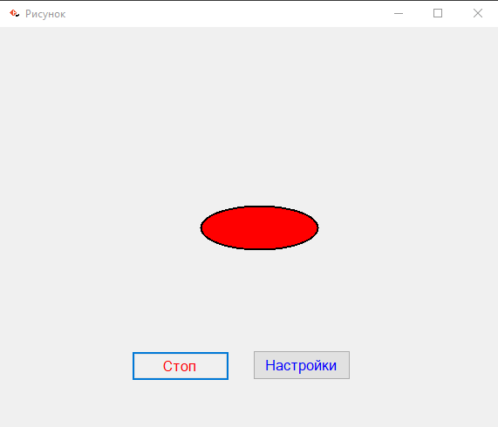
Рисунок 1 Form1

Задание 2:
Учесть, что при изменении размеров формы фигура все равно должна двигаться в заданных направлениях в пределах формы.
Добавьте в проект настройку параметров: выбор цвета фигуры с помощью диалогового окна выбора цвета и настройку скорости движения фигуры. Настройка параметров должна происходить с помощью второй формы.

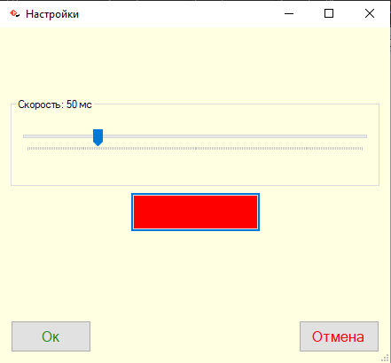

Рисунок 2 Form2
Задание 3. Инсталляция приложения
Добавить иконку в проект и название проекта. Для созданного вами приложения провести инсталляцию на свой компьютер. Инсталляция происходит при помощи мастера публикации (находиться в свойствах проекта).
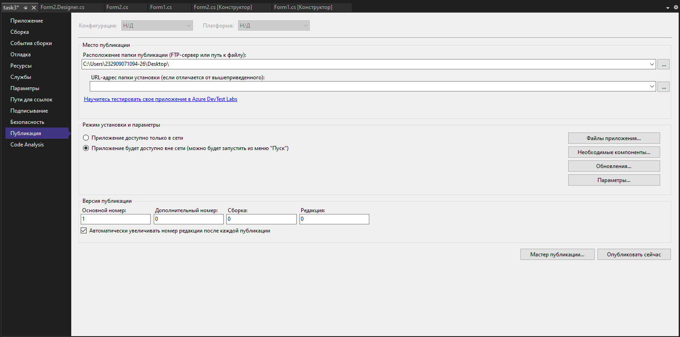
Рисунок 3 Запуск мастера публикации для инсталляции приложения

Form1.cs:
using System;
using System.Collections.Generic;
using System.ComponentModel;
using System.Data;
using System.Drawing;
using System.Linq;
using System.Text;
using System.Threading.Tasks;
using System.Windows.Forms;

namespace task3
{
public partial class Form1 : Form
{

private int x, y;
private int width, height;
private int dx;
private int dWidth;
private Color shapeColor;

private const int BaseSize = 50;
private const int MaxStretch = 150;

private bool isRunning = true;

public Form1()
{
InitializeComponent();

width = BaseSize;
height = BaseSize;
x = (this.ClientSize.Width - width) / 2;
y = (this.ClientSize.Height - height) / 2;
dx = 5;
dWidth = 1;
shapeColor = Color.Red;

this.SetStyle(ControlStyles.AllPaintingInWmPaint | ControlStyles.OptimizedDoubleBuffer, true);
this.KeyPreview = true;

this.Paint += Form1_Paint;
this.KeyDown += Form1_KeyDown;
this.Resize += Form1_Resize;
this.timerAnimation.Tick += timerAnimation_Tick;
this.btnSettings.Click += btnSettings_Click;
this.button1.Click += button1_Click;

timerAnimation.Start();
UpdateButtonText();
}
private void timerAnimation_Tick(object sender, EventArgs e)
{
if (!isRunning) return;

x += dx;
if (x + width >= this.ClientSize.Width || x <= 0)
{
dx = -dx;
}

width += dWidth;
if (width >= MaxStretch)
{
dWidth = -dWidth;
}
else if (width <= BaseSize)
{
dWidth = -dWidth;
width = BaseSize;
}

this.Invalidate();
}
private void Form1_Paint(object sender, PaintEventArgs e)
{
using (SolidBrush brush = new SolidBrush(shapeColor))
{
e.Graphics.FillEllipse(brush, x, y, width, height);
}
using (Pen pen = new Pen(Color.Black, 2))
{
e.Graphics.DrawEllipse(pen, x, y, width, height);
}
}

private void button1_Click(object sender, EventArgs e)
{
isRunning = !isRunning;

if (isRunning)
{
timerAnimation.Start();
}
else
{
timerAnimation.Stop();
}

UpdateButtonText();
}
private void UpdateButtonText()
{
if (isRunning)
{
button1.Text = "Стоп";
button1.ForeColor = Color.Red;
button1.BackColor = SystemColors.Control;
}
else
{
button1.Text = "Старт";
button1.ForeColor = Color.ForestGreen;
button1.BackColor = Color.LightGreen;
}
}

private void btnSettings_Click(object sender, EventArgs e)
{
Form2 settingsForm = new Form2();
settingsForm.InitialColor = shapeColor;
settingsForm.InitialInterval = timerAnimation.Interval;

if (settingsForm.ShowDialog() == DialogResult.OK)
{
shapeColor = settingsForm.SelectedColor;
timerAnimation.Interval = settingsForm.SelectedInterval;

this.Invalidate();
}
}

private void Form1_KeyDown(object sender, KeyEventArgs e)
{
this.Close();
}

private void Form1_Resize(object sender, EventArgs e)
{
if (x + width > this.ClientSize.Width)
x = this.ClientSize.Width - width;
if (y + height > this.ClientSize.Height)
y = this.ClientSize.Height - height;
}

}
}

Form2.cs:
using System;
using System.Drawing;
using System.Windows.Forms;

namespace task3
{
public partial class Form2 : Form
{
public Color SelectedColor { get; private set; }
public int SelectedInterval { get; private set; }
public Color InitialColor { get; set; }
public int InitialInterval { get; set; }

public Form2()
{
InitializeComponent();
this.btnOK.CausesValidation = false;
this.btnCancel.CausesValidation = false;
}

private void Form2_Load(object sender, EventArgs e)
{
SelectedColor = InitialColor;
SelectedInterval = InitialInterval;

trackBar1.Value = InitialInterval;
btnColor.BackColor = InitialColor;
btnColor.Text = "";
groupBox1.Text = $"Скорость: {InitialInterval} мс";
}

private void btnColor_Click(object sender, EventArgs e)
{
colorDialog1.Color = btnColor.BackColor;
if (colorDialog1.ShowDialog() == DialogResult.OK)
{
SelectedColor = colorDialog1.Color;
btnColor.BackColor = SelectedColor;
btnColor.Text = "";
}
}

private void trackBar1_Scroll(object sender, EventArgs e)
{
SelectedInterval = trackBar1.Value;
groupBox1.Text = $"Скорость: {trackBar1.Value} мс";
}

private void btnOK_Click(object sender, EventArgs e)
{
SelectedColor = btnColor.BackColor;
SelectedInterval = trackBar1.Value;
this.DialogResult = DialogResult.OK;

this.Close();
}

private void btnCancel_Click(object sender, EventArgs e)
{
this.DialogResult = DialogResult.Cancel;
this.Close();
}
}
}
